**“计算机设计与实践”处理器实验设计报告**

姓名：闫纪良

班级：1503105

学号：1150310513

哈尔滨工业大学计算机学院

2017年7月

目录

1. 整体设计 4

1.2 整体设计框图 4

1.2 整体设计思路 4

2. 各模块接口框图以及信号定义 5

2.1 时钟管理模块 5

2.1.1 接口框图 5

2.1.2 信号定义 5

2.2 取指管理模块 6

2.2.1 接口框图 6

2.2.2 信号定义 6

2.3 运算管理模块 7

2.3.1 接口框图 7

2.3.2 信号定义 7

2.4 存储管理模块 8

2.4.1 接口框图 8

2.4.2 信号定义 8

2.5 回写管理模块 9

2.5.1 接口框图 9

2.5.2 信号定义 9

2.6 访存控制模块 10

2.6.1 接口框架 10

2.6.2 信号定义 10

3 系统测试 11

3.1 测试方案 11

3.2 测试过程 11

3.3 仿真波形 12

4 各模块系统测试 14

4.1 时钟管理模块 14

4.1.1 测试过程 14

4.1.2 仿真波形 14

4.2 取指管理模块 14

4.2.1 测试过程 14

4.2.2 仿真波形 14

4.3 运算管理模块 15

4.3.1 测试过程 15

4.3.2 仿真波形 15

4.4 存储管理模块 15

4.4.1 测试过程 15

4.4.2 仿真波形 16

4.5 回写管理模块 17

4.5.1 测试过程 17

4.5.2 仿真波形 17

4.6 访存控制模块 17

4.2.1 测试过程 17

4.2.2 仿真波形 18

5. 处理器功能测试程序 18

6 问题及解决办法 19

# 整体设计

## 1.2 整体设计框图

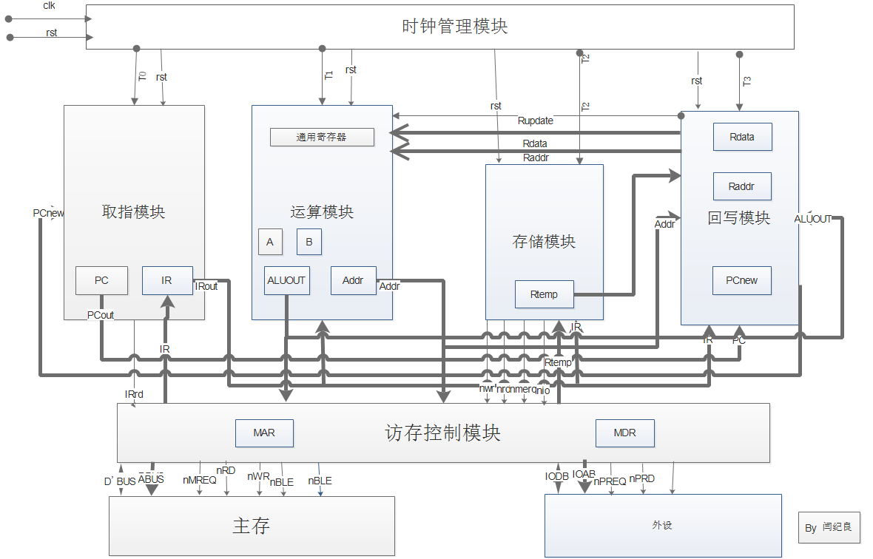

## 整体设计思路

本CPU 设计可满足课程要求中的十条指令的正常运行。主要由六大模块组成，时钟管理模块，取指管理模块，运算管理模块，存储管理模块，回写管理模块，访存控制管理模块。时钟管理模块主要产生四个节拍，控制其他模块的执行。取指管理模块主要执行指令从内存通过访存管理模块的提取，以及将取回的指令送往运算、存储、回写模块以供后续使用。运算管理模块主要执行算术逻辑运算、地址的生成、寄存器的写入操作。存储管理模块主要根据指令操作码产生相应的访存控制信号。回写管理模块主要做了PC新地址的计算以及回写，寄存器的回写。访存控制模块主要和主存以及外设进行数据传输。

# 各模块接口框图以及信号定义

## 2.1 时钟管理模块

产生四个节拍，控制其余模块按相应节拍工作

### 2.1.1 接口框图

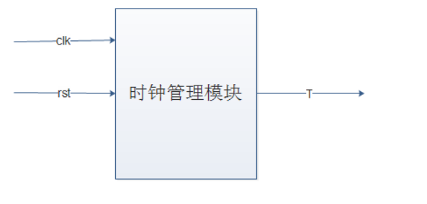

### 2.1.2 信号定义

|  |  |  |  |  |
| --- | --- | --- | --- | --- |
| 信号名 | 位数 | 方向 | 来源/去向 | 意义 |
| Clk | 1 | In | 处理器 | 系统时钟 |
| rst | 1 | In | 处理器 | 复位信号 |
| T | 4 | Out | 取指、运算、存储、回写 | 时钟信号 |

## 取指管理模块

取指管理模块主要执行指令从内存通过访存管理模块的提取，以及将取回的指令送往运算、存储、回写模块以供后续使用。

### 接口框图

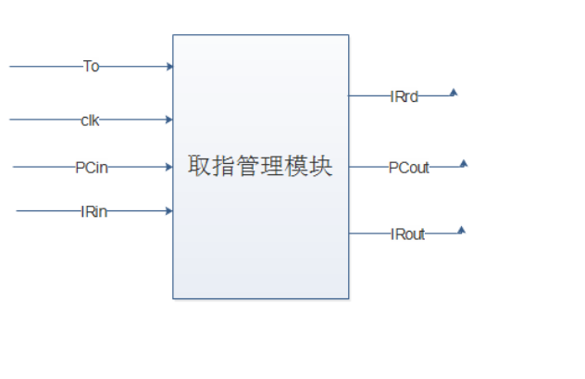

### 2.2.2 信号定义

|  |  |  |  |  |
| --- | --- | --- | --- | --- |
| 信号名 | 位数 | 方向 | 来源/去向 | 意义 |
| Clk | 1 | In | 处理器 | 系统时钟 |
| T0 | 1 | In | 时钟模块 | 时钟信号，控制工作 |
| PCin | 16 | In | 回写模块 | 更新PC值 |
| IRin | 16 | In | 访存控制模块 | 指令 |
| IRout | 16 | Out | 运算、存储、回写 | IR指令送往其他模块以供使用 |
| IRrd | 1 | Out | 访存控制模块 | 读取指令信号 |
| PCout | 16 | Out | 访存控制、回写 | 当前指令地址 |

## 运算管理模块

运算管理模块主要执行算术逻辑运算、地址的生成、寄存器的写入操作。

### 接口框图

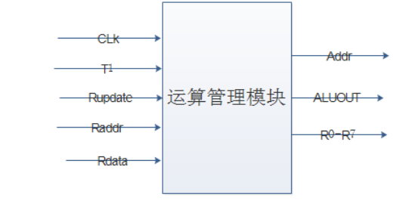

### 2.3.2 信号定义

|  |  |  |  |  |
| --- | --- | --- | --- | --- |
| 信号名 | 位数 | 方向 | 来源/去向 | 意义 |
| Clk | 1 | In | 处理器 | 系统时钟 |
| T1 | 1 | In | 时钟管理模块 | 时钟信号，控制工作 |
| Rupdate | 1 | In | 回写管理模块 | 寄存器会写命令 |
| Raddr | 3 | In | 回写管理模块 | 寄存器回写地址 |
| Rdata | 8 | In | 回写管理模块 | 寄存器回写数据 |
| Addr | 16 | Out | 访存控制、回写管理模块 | 有效地址 |
| ALUOUT | 8 | Out | 访存控制、回写管理模块 | 运算结果 |
| R0-R7 | 8 | Out | 处理器数码管 | 通用寄存器 |

## 存储管理模块

存储管理模块主要根据指令操作码产生相应的访存控制信号。

### 2.4.1 接口框图

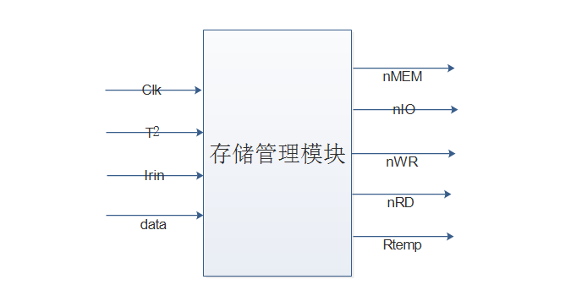

### 2.4.2 信号定义

|  |  |  |  |  |
| --- | --- | --- | --- | --- |
| 信号名 | 位数 | 方向 | 来源/去向 | 意义 |
| Clk | 1 | In | 处理器 | 系统时钟 |
| T2 | 1 | In | 时钟管理模块 | 时钟信号，控制工作 |
| Irin | 16 | In | 取指管理模块 | 指令码 |
| Data | 8 | In | 访存控制模块 | 内存、外设接收数据 |
| nMEM | 1 | Out | 访存管理模块 | 片选信号 |
| nIO | 1 | Out | 访存管理模块 | 外设片选信号 |
| nWR | 1 | Out | 访存管理模块 | 写有效 |
| nRD | 1 | Out | 访存管理模块 | 读有效 |
| Rtemp | 8 | Out | 回写管理模块 | 取到的数据 |

## 回写管理模块

回写管理模块主要做了PC新地址的计算及回写，寄存器的回写。

### 接口框图

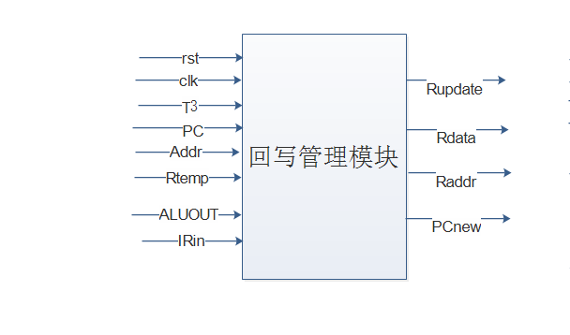

### 2.5.2 信号定义

|  |  |  |  |  |
| --- | --- | --- | --- | --- |
| 信号名 | 位数 | 方向 | 来源/去向 | 意义 |
| Clk | 1 | In | 处理器 | 系统时钟 |
| T3 | 1 | In | 时钟管理模块 | 时钟信号，控制工作 |
| Rst | 1 | In | 处理器 | 复位信号 |
| PC | 16 | In | 取指管理模块 | 当前指令地址 |
| Addr | 16 | In | 运算管理模块 | Pc待转移地址 |
| Rtemp | 8 | In | 存储管理模块 | 内存、外设所取数据 |
| ALUOUT | 8 | In | 运算管理模块 | 回写寄存器数据 |
| IRin | 16 | In | 取指管理模块 | 指令码 |
| Rupdate | 1 | Out | 运算管理模块 | 寄存器回写信号 |
| Rdata | 8 | Out | 运算管理模块 | 寄存器回写数据 |
| Raddr | 3 | Out | 运算管理模块 | 回写寄存器号 |
| PCnew | 16 | Out | 取指管理模块 | PC新地址 |

## 访存控制模块

访存控制模块主要和主存以及外设进行数据传输。

### 接口框架

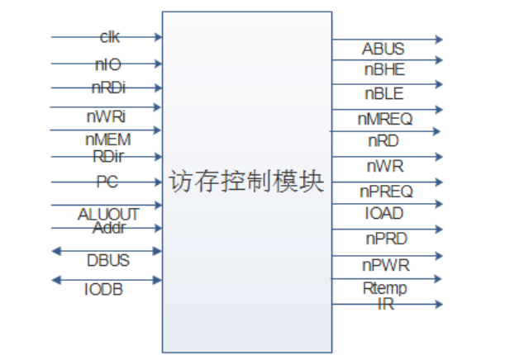

### 信号定义

|  |  |  |  |  |
| --- | --- | --- | --- | --- |
| 信号名 | 位数 | 方向 | 来源/去向 | 意义 |
| Clk | 1 | In | 处理器 | 系统时钟 |
| nIO | 1 | In | 存储管理模块 | 访问IO |
| nRDi | 1 | In | 存储管理模块 | 读内存 |
| nWRi | 1 | In | 存储管理模块 | 写内存 |
| nMEM | 1 | In | 存储管理模块 | 访问主存信号 |
| RDIR | 1 | In | 取指管理模块 | 取指令信号 |
| PC | 16 | In | 取指管理模块 | 待取指令地址 |
| ALUOUT | 8 | In | 运算管理模块 | 待写入数据 |
| Addr | 16 | In | 存储管理模块 | 访存地址 |
| DBUS | 16 | Inout | 主存 | 数据总线 |
| ABUS | 16 | Out | 主存 | 地址总线 |
| nBHE | 1 | Out | 主存 | 访问高字节 |
| nBLE | 1 | Out | 主存 | 访问低字节 |
| nMREQ | 1 | Out | 主存 | 访问主存信号 |
| nRD | 1 | Out | 主存 | 读信号 |
| nWR | 1 | Out | 主存 | 写信号 |
| nPREQ | 1 | Out | IO外设 | 访问IO信号 |
| IODB | 8 | Inout | IO外设 | 数据总线 |
| IOAD | 2 | Out | IO外设 | 地址总线 |
| nPRD | 1 | Out | IO外设 | 读信号 |
| nPWR | 1 | Out | IO外设 | 写信号 |
| Rtemp | 8 | Out | 存储管理模块 | 取到的数据 |
| IR | 16 | Out | 取指管理模块 | 取到的指令 |

# 3 系统测试

## 3.1 测试方案

在cpu接口设计中，我除过将教材中给出的各种控制信号以及数据总线、地址总线输出外，还将8个通用寄存器、PC、IR输出，以便通过波形观察指令是否正确执行。指令执行中，T显示时钟节拍，DBUS显示数据总线，ABUS显示地址总线，nmreq显示存储器片选，IOAD、IODB显示外设端口、外设数据总线。依次执行设计要求中的十条指令，若结果均正确，证明系统可以正常执行。

## 3.2 测试过程

我在程序中就将通用寄存器初始化，故一开始寄存器里存在值，R0-R7依次为0-7；

依次执行十条指令：

|  |  |  |
| --- | --- | --- |
| 指令 | 指令码 | 执行结果 |
| ADD R2 R3 | 0011001000000011 | R2=5 |
| SUB R4 R1 | 0010010000000001 | R4=3 |
| JMP FFH | 0000000011111111 | PC跳转到0000011111111111 |
| JZ R0 22 | 0001000000100010 | R0=0，故跳转 |
| JZ R1 22 | 0001000100100010 | R1！=0，不跳转，PC+1 |
| MVI R0 97 | 0100000010010111 | R0=97 |
| MOV R2 R0 | 0101001000000000 | R2=97 |
| STA R0 22 | 0110000000100010 | 将R0=97存到R7//Ad 地址单元 |
| LDA R5 22 | 0111010100100010 | 将R7//Ad地址单元取到R5，为22 |
| IN R1 01 | 1001000100000001 | 从外设端口01，输入33到R1 |
| OUT R2 02 | 1000001000000010 | 将R2输出到外设端口02 |

## 3.3 仿真波形

第1-3条指令：

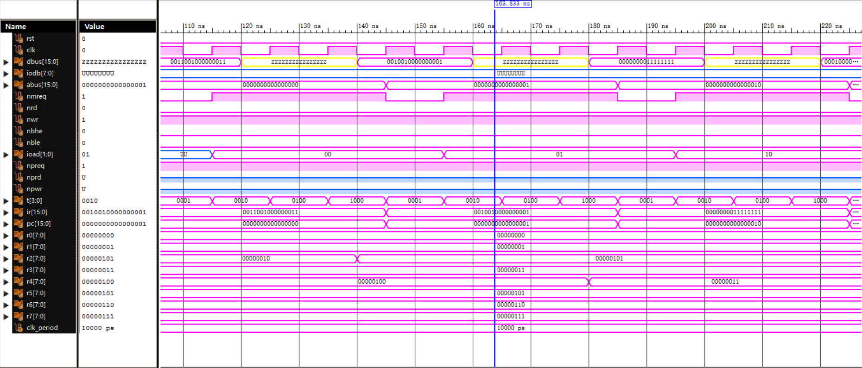

第4-6条指令：

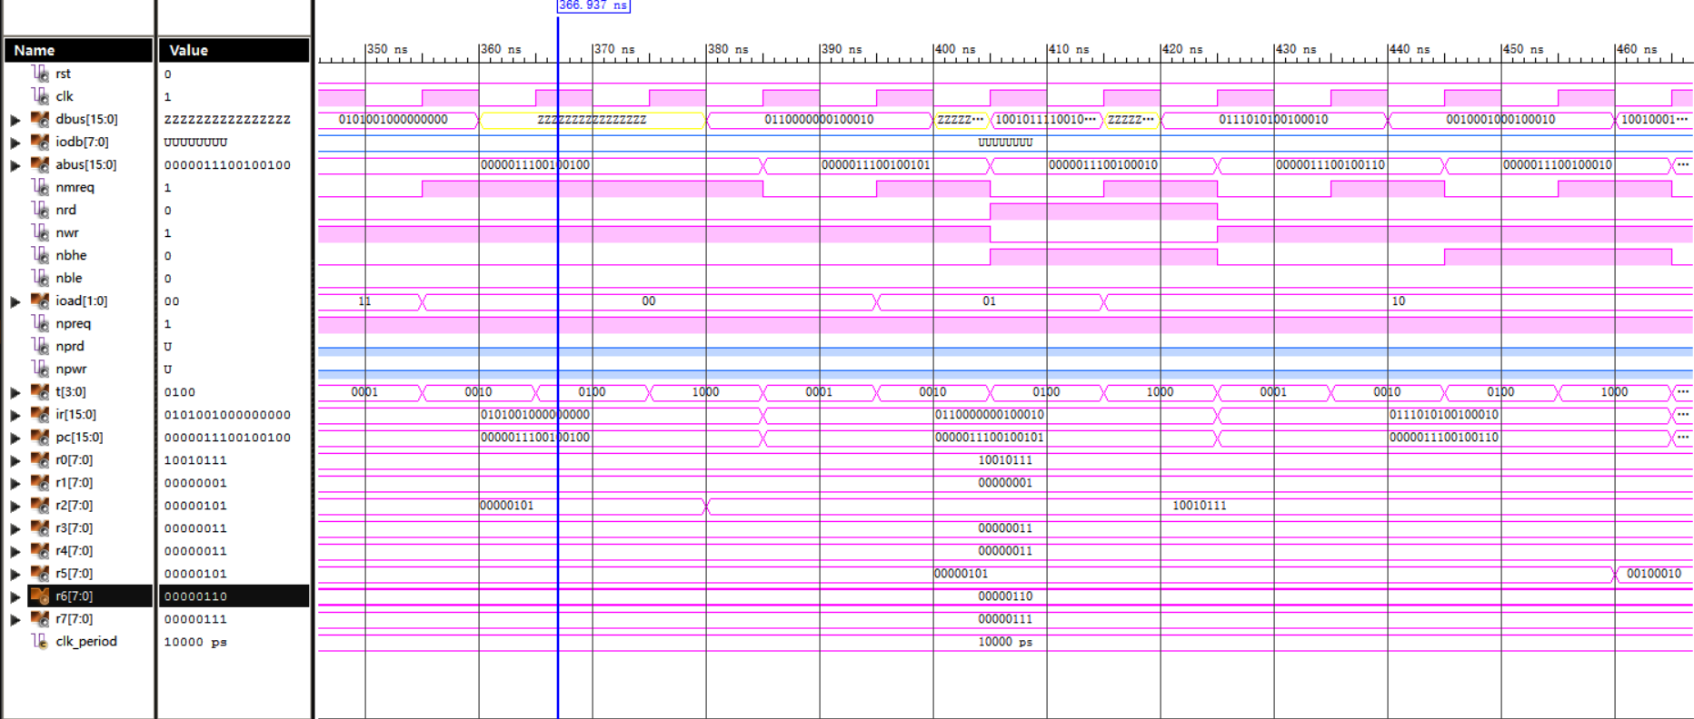

第7-10条指令

：

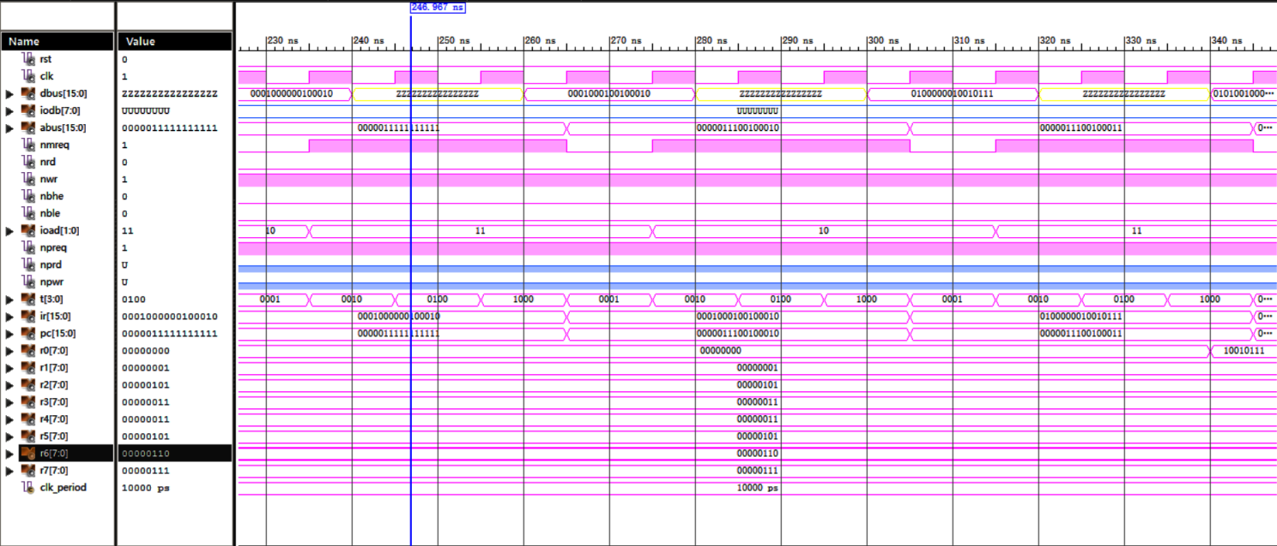

# 4 各模块系统测试

## 4.1 时钟管理模块

### 4.1.1 测试过程

先将Rst置为有效，时钟保持为1000，之后Rst置为无效，节拍发生器开始工作，10个节拍之后，再次Rst置为有效。

### 4.1.2 仿真波形

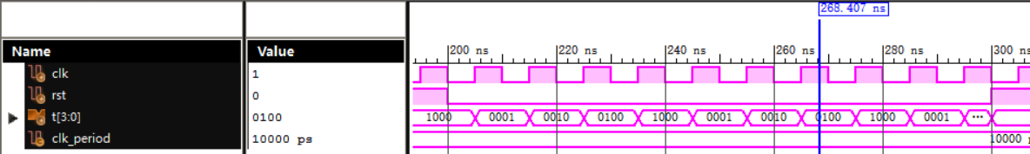

## 4.2 取指管理模块

### 4.2.1 测试过程

将 T0置为1，开始工作。给定新PC值 “0002”h，成功回写。给定IR指令“0011001000000001”，成功读入；

### 4.2.2 仿真波形

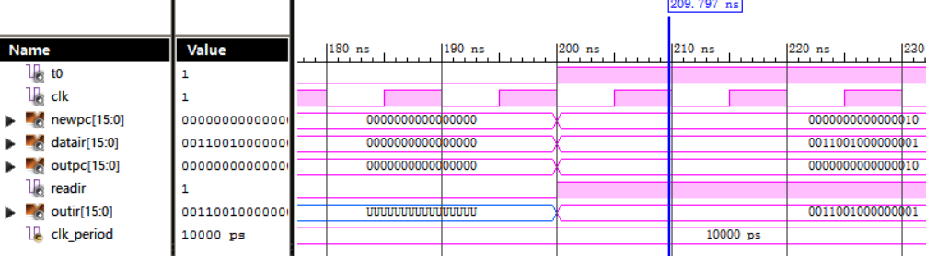

## 4.3 运算管理模块

### 4.3.1 测试过程

先将T1<=1，之后执行了Add R2 R1，两个周期后执行SUB R4 R1，两个周期之后，执行 JMP FFh，可以看到有效地址R7//Ad 计算为0000011111111111，正确。之后做了寄存器回写的验证，将“28”h回写到R6中。

### 4.3.2 仿真波形

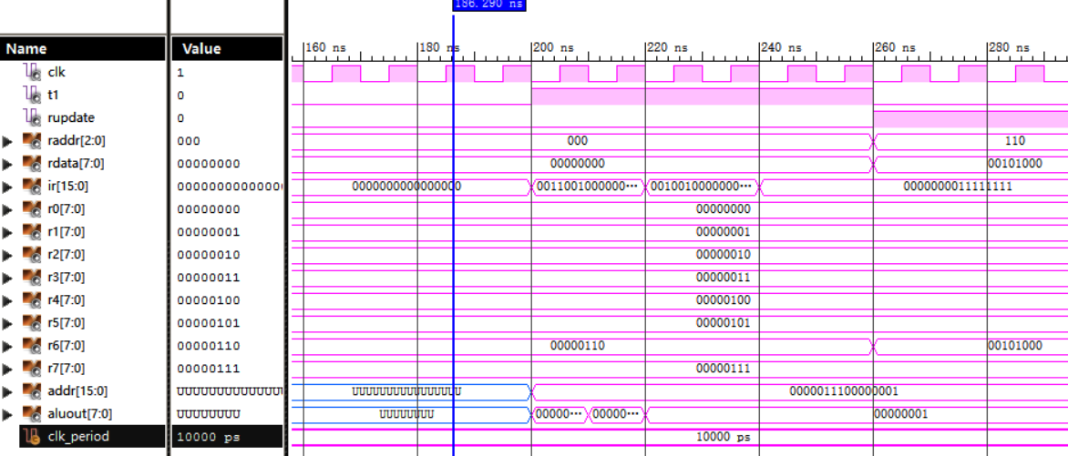

## 4.4 存储管理模块

### 4.4.1 测试过程

测试了STA 操作和LDA 操作，在执行STA操作时，成功发出主存片选有效，写有效信号。

在执行LDA操作时，成功发出主存片选有效，读有效信号。

### 4.4.2 仿真波形

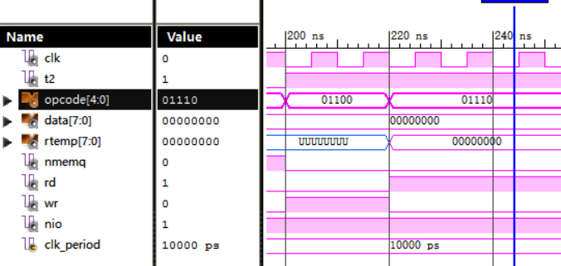

## 4.5 回写管理模块

### 4.5.1 测试过程

执行STA R2 “11” 指令，取回的数据为“03“h，观察波形，成功给出Pupdate信号，Raddr为010，Rdata 为03，PC执行+2操作成功。可验证回写管理模块能正确工作。

### 4.5.2 仿真波形

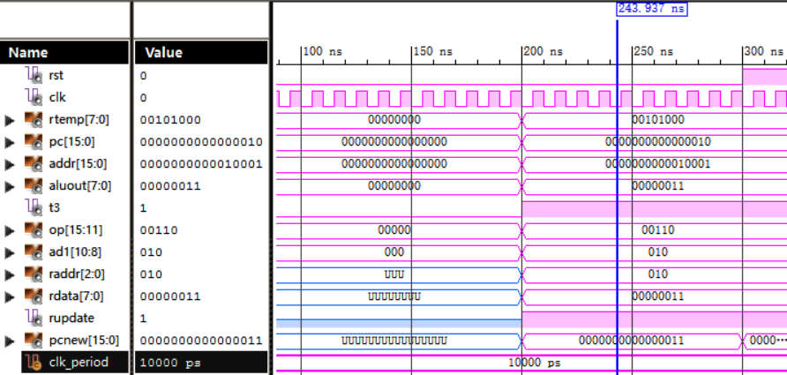

## 4.6 访存控制模块

### 4.2.1 测试过程

首先测试，在取指节拍时，Rdir有效，给入PC值“0002“h，成功取出指令”0128“h，并且各项内存控制信号正确给出。

再测试执行LDA指令时，nMEM有效，给入地址“0022“h，RD<=’1’,成功取回数据”1997“h。

### 4.2.2 仿真波形

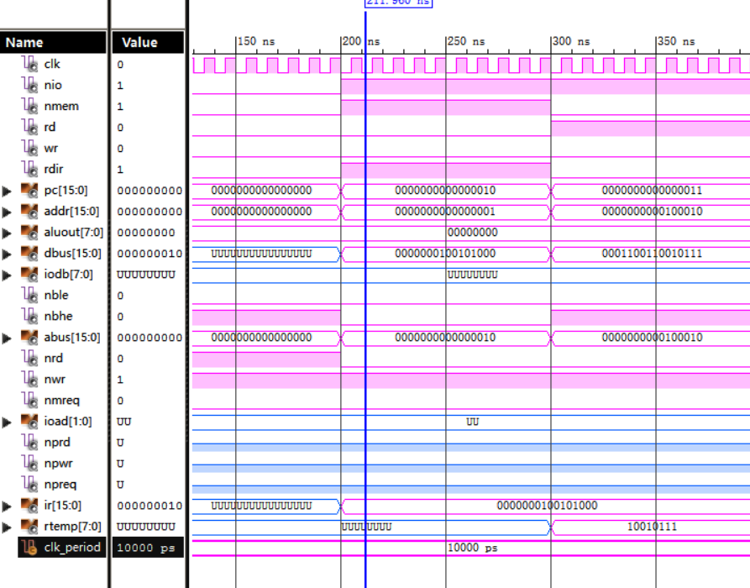

# 5. 处理器功能测试程序

|  |  |  |  |
| --- | --- | --- | --- |
| 地址 | 指令 | 十六进制代码 | 寄存器/存储器值 |
| 0000 | MVI R7 X’0’ | 4700 | 0->R7 |
| 0001 | MVI R0 X’15’ | 4015 | 15->R0 |
| 0002 | LDA R1 X90 | 7190 | 3->R1 |
| 0003 | MOV R2 R1 | 5201 | 3->R2 |
| 0004 | ADD R0 R2 | 3002 | 18->R0 |
| 0005 | JMP X’10’ | 0010 | 跳转到0010 |
| 0010 | STA R0 X’91’ | 6091 | 18->[0091] |
| 0011 | SUB R0 R1 | 2001 | 15->R0 |
| 0012 | OUT R0 ‘00’ | 8000 | 5->K7-K4(四位指示灯) |
| 0013 | JZ R7 X’20’ | 1720 | R7=0,跳转 |
| 0020 | IN R3 ‘01’ | 9301 | 55->R3 |
| 0021 | OUT R3 ‘10’ | 8302 | 5->K7-K4(四位指示灯) |

# 6 问题及解决办法

实验过程中遇到了不少问题，现将主要问题记录如下：

1. 在取指管理模块取回IR之后送往其他模块之后，等待其他模块还未利用IR，IR总线上的指令就已经改变。解决办法是将Irout由边沿触发改为电平触发，使Irout总线上始终为当前指令码。
2. 在执行存数操作时，由于将地址和写指令一同放到存储管理模块，导致有时地址还未改变，就已执行写操作，导致写到前一个地址中。解决办法是，我将数据，地址一同放到运算管理模块给出，这样可以保证在写信号给出时，数据、地址都已准备就绪。
3. 在一些模块中，可能要在同一节拍中，做有时序关系的操作。我引入了时钟信号，充分利用一个节拍的时钟上下沿，来处理有时序关系的操作。
4. 在仿真中还遇到了尽管老师强调了很多次的三态门，在inout 总线上使用完之后需要置为高阻态。一开始只在代码中置为高阻，没有在测试中使用之后置为高阻，导致线变。查阅资料后，成功解决。
5. 下载到开发板时，发现没有充分的数码管来显示寄存器的值。解决办法是，利用K7-k4指示灯没有用到，将寄存器的第四位显示到其之上，达到验证的目的。